# 待解决问题

# 项目：遥感影像综合生产能力提升服务项目

时间：2023.3.31

## 问题

## 匀色质检工具

## 软件质检速度慢，经常无响应；

## 检测不了子文件夹内的数据；

## 数据文件要求不清楚，请给出数据要求，并应按客户实际数据格式进行检测；

## 重采样取整工具

## 客户单位所使用坐标为2000坐标系，高斯克里格投影，在客户数据重采样取整时，报错：cannot find proj.db；

## 其他:

TIF、IMG、GRID等常见的影像格式都要支持，客户数据主要为IMG格式，同时附带ige，.img,.rde，.rrd格式，其中Img文件很小，客户数据格式如下图：

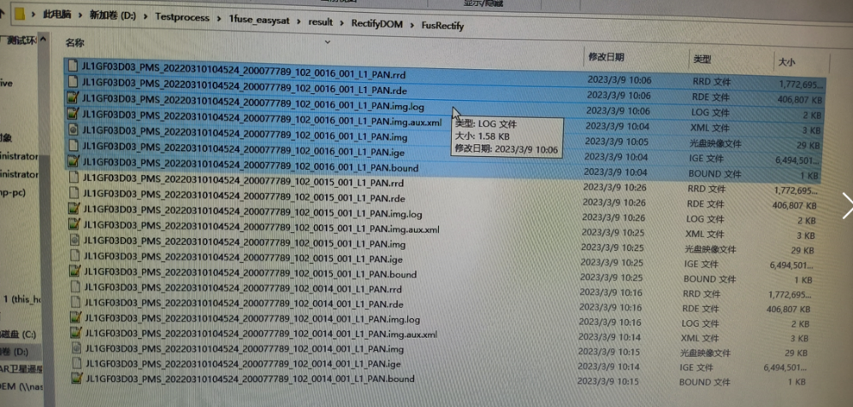

测试结果：

1.读取一半进度，不知道结果。（遇到不可读取后停下）

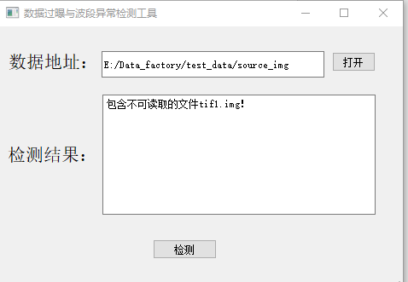

2.大于2G的Img格式问题；

3.补充影像提示正常

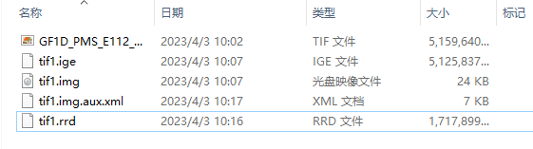

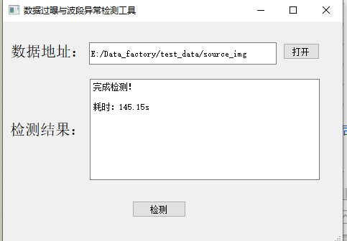

4.卡死问题，CPU利用率低，内存占用大